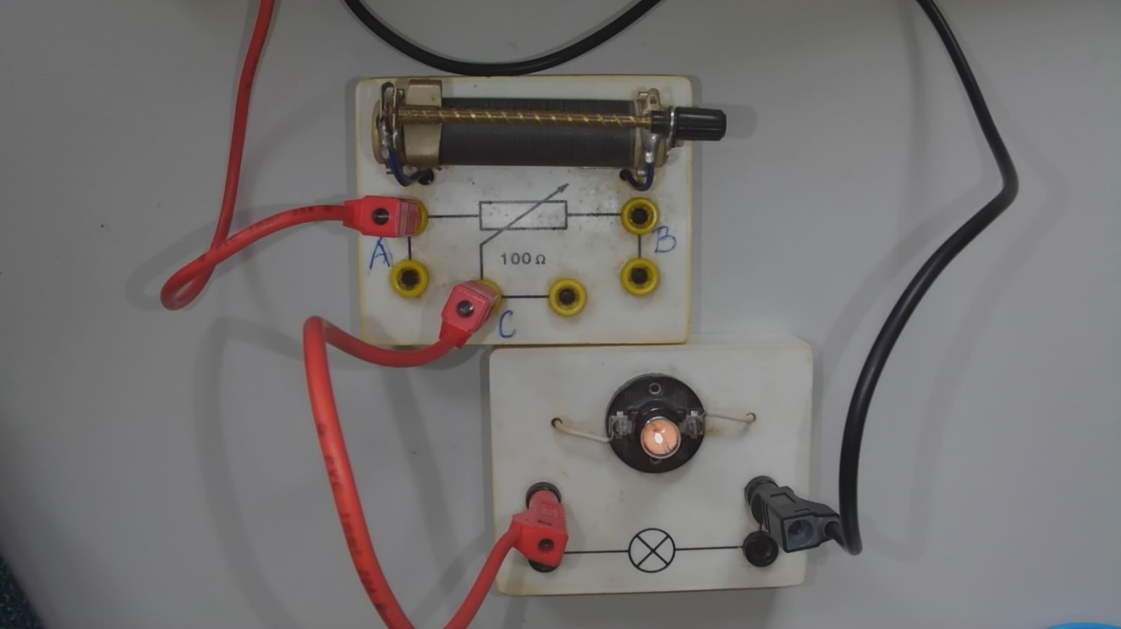

Dolní obr. 2- jezdec „C“ (plíšek) je blízko pravému vývodu „B“, reostat má velký odpor (je zapojena „velká délka“ vodivého drátu na válečku reostatu), proto prochází malý proud a žárovička prakticky nesvítí
